JUSTIFICATIVA PARA TROCA DE DOTAÇÃO DE ERRO DA NATUREZA DE DESPESA

Prezados responsáveis pela análise da solicitação de troca de dotação de erro da natureza de despesa,

A presente solicitação visa justificar a necessidade de alteração na dotação orçamentária, especificamente a mudança da natureza de despesa devido a um erro identificado no planejamento orçamentário. O objetivo principal dessa troca é assegurar o uso eficiente e adequado dos recursos públicos, alinhando-os às prioridades e necessidades reais da organização.
Tendo em vista a identificação de um erro de classificação na dotação orçamentária atual, e que esse erro compromete a alocação de recursos, não correspondendo às reais necessidades e prioridades da instituição.
Sendo assim a mudança proposta tem como objetivo direcionar os recursos para áreas ou projetos que estejam alinhados com as prioridades estratégicas da instituição ou com necessidades emergentes. Com tudo a troca de dotação visa aperfeiçoar a alocação de recursos de forma a otimizar a eficiência e eficácia dos gastos públicos, maximizando o retorno do investimento.
No entanto a correção de erros na classificação orçamentária é um procedimento necessário para manter a conformidade com as normas e regulamentos que regem o planejamento e execução do orçamento público.
Diante do exposto, solicito respeitosamente a análise e aprovação da troca de dotação de erro da natureza de despesa, a fim de garantir que os recursos públicos sejam direcionados de acordo com as necessidades reais da instituição e em conformidade com as normas e regulamentos aplicáveis.
Santo Antonio do Sudoeste, 12 de setembro de 2023.

Atenciosamente,

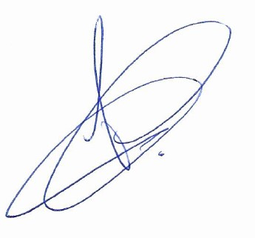
ALEX GOTARDI
Secretário Municipal

